EL 表达式的 11 个隐含对象

EL 个达式中 11 个隐含对象，是 EL 表达式中自己定义的，可以直接使用。

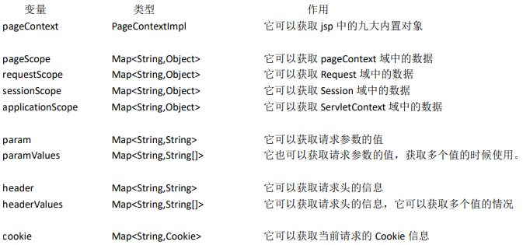



EL 获取四个特定域中的属性

pageScope ====== pageContext 域

requestScope ====== Request 域

sessionScope ====== Session 域

applicationScope ====== ServletContext 域

